今日动态
2025.4.10 周四 晴
※一日活动篇
◎今日来园人数：21人出勤，4人请假。
姓名 | 来园情况 | 姓名 | 来园情况
吴玥兮 | √ | 周荣安
承芮伊 | √ | 王耀泽
常祈安 | √ | 徐一凯 | √
李舒扬 | √ | 范宥泽 | √
郑宇函 | √ | 魏璟炎 | √
左晨昕 | √ | 杨承明
王芷柠 | √ | 潘言恩 | √
程墨桐 | √ | 吴梓溪 | √
陈望舒 | √ | 莫梓涵 | √
卢欣悦 | √ | 王天乐 | √
程子杰 | √ | 严子沐 | √
李一诺 | √
王劲霖

※区域活动情况：
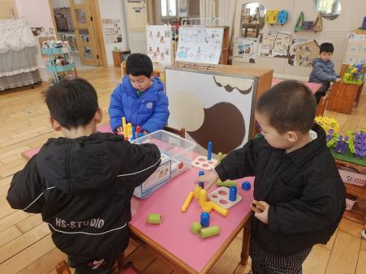 | 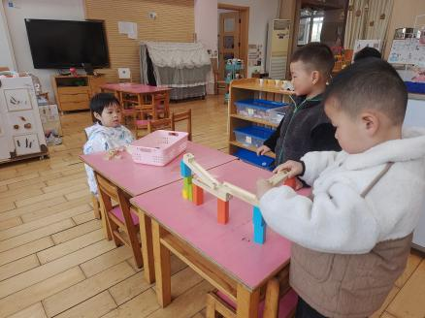 | 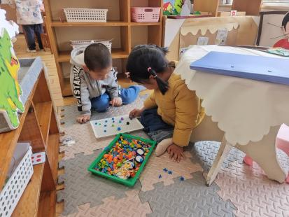
※户外活动情况：
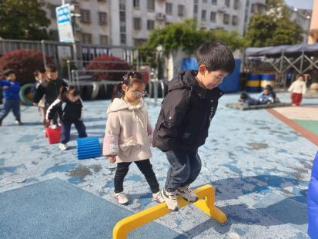 | 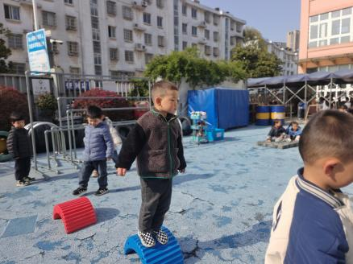 | 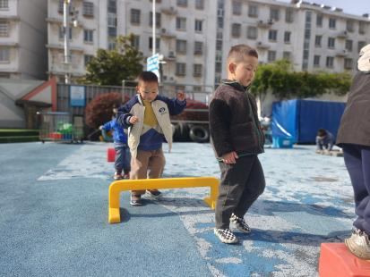

※集体活动情况：体育：仙鹤独立
双手侧平举单足站立是在侧平举站立的基础上进一步训练儿童身体平衡能力以及身体控制能力的基础训练，可以提升小朋友的平衡、协调和身体的控制能力，锻炼前庭觉，本体感。在本次的双手侧平举单足站立的动作练习中，增强身体协调性、平衡能力，让幼儿在轻松愉快的氛围中强身健体，在循序渐进的过程中体会到体育游戏的快乐。
活动中严子沐、卢欣悦、潘言恩、陈望舒、王天乐、程墨桐、杨承明、魏璟炎、程子杰、吴玥兮、王芷柠、鲍珈一、莫梓涵、徐一凯、吴梓溪能通过游戏活动，学习单足站立的方法，锻炼平衡能力和身体的协调能力。

※生活活动情况：
1.午餐情况：
今天午餐时，孩子们能够自主洗手，有序用餐，其中能够全部吃完的幼儿有：严子沐、卢欣悦、潘言恩、陈望舒、王劲霖、王天乐、还有几位小朋友有挑食现象，记得多吃蔬菜哦。
2.午睡情况：
能够自主脱裤子、叠裤子的幼儿为：程墨桐、杨承明、魏璟炎、程子杰、周荣安、吴玥兮、王芷柠、鲍珈一、莫梓涵、徐一凯、吴梓溪
※家园合作：
温馨提示：各位家长：一年一度的幼儿“六一”体检又要开始啦！本次体检由新桥街道社区卫生服务中心专业的医生团队，入园为幼儿进行免费体检。
体检时间：4月21日
体检项目：内科、外科、口腔科、氟离子防龋齿、血常规、视力筛查、心理行为发育评估检查。
温馨提示：请仔细关注链接里的注意事项呦！

